Министерство науки и высшего образования Российской Федерации

Федеральное государственное бюджетное образовательное учреждение

высшего образования

**«Псковский государственный университет»**

Передовая инженерная школа гибридных технологий в станкостроении

Союзного государства

Отделение информационно-коммуникационных технологий

Отчет по лабораторной работе №10

«Строки. Перевод чисел из одной системы счисления в другую»

Вариант №8

**Выполнила:** студент группы № 0481-03

Дудалева Елизавета Дмитриевна

**Проверил:** Рябых Г.В.

Псков

2024

1. **Цель работы**

Целью работы является освоение программирования алгоритмов с циклической структурой и выхода из цикла по условию, не зависящему от количества циклов.

1. **Задание**



**3. Блок-схема алгоритма**

На рисунке 1 представлена блок-схема программы.

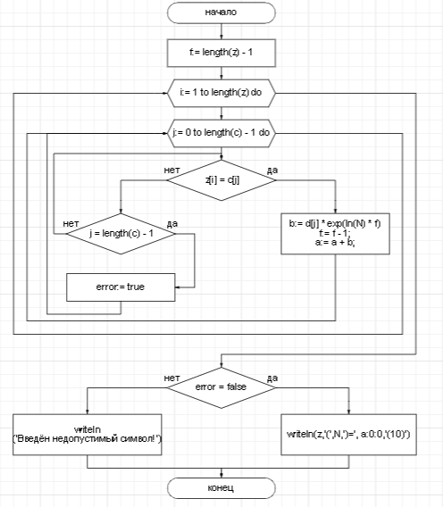

Рис. 1 Блок-схема программы

1. **Листенинг программы**

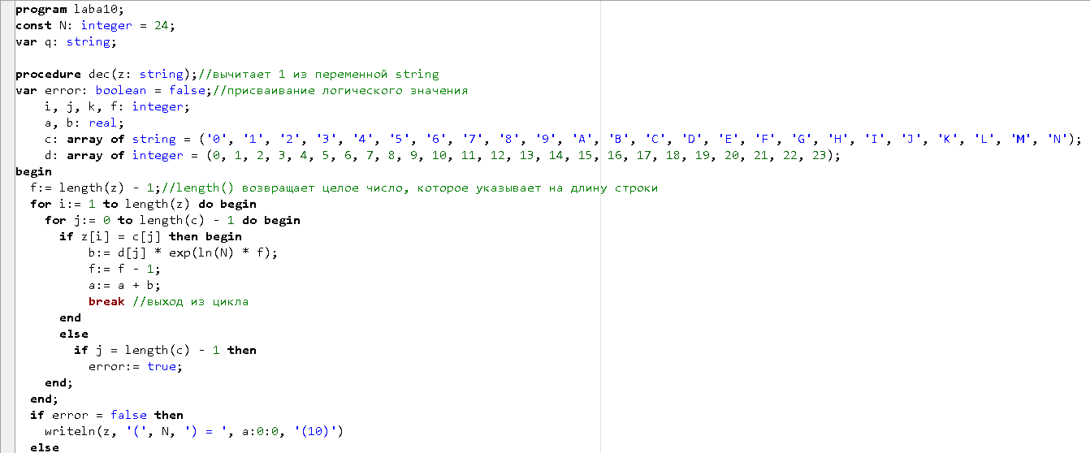

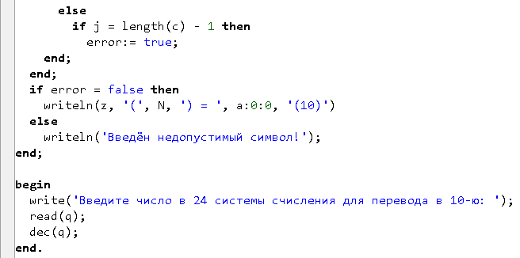

Рис.2 Код программы

**5. Результат работы программы**





Рис 3. Вывод программы

На рисунке 3 представлен результат выполнения кода, представленного на рисунке 2.